|  |  |
| --- | --- |
| Курс: | Основы электроники |
| Модуль 3: | Физические основы полупроводников. Диоды |

|  |  |  |
| --- | --- | --- |
| Авторы | Сапунов Арсений Русланович  Иванов Константин Александрович, к.т.н. | |
|  |  | |
| Рецензенты |  | |
|  |  | |
|  |  | |
| Длительность  (рекомендуемая) | | 2 часа |
|  | |  |
| Главная цель | | По окончании изучения темы обучаемый будет знать о физических основах полупроводников и знать об устройстве и номенклатуре диодов |
|  | |  |
| Промежуточные цели | | * Знать принципы зонных диаграмм * Знать строение и полупроводников, концепцию технологии производства, в том числе про легирование * Знать строение идеальных и реальных PN-переходов * Знать классификацию диодов и описание основных их типов * Уметь определять типы необходимых для использования диодов в различных вариантах схемотехники |

1 Основные определения: зонные уровни

Существует **три зоны энергетических уровней электронов** в любых материалах:

1. **Зона валентности**. Это наиболее полная зона, содержащая электроны, участвующие в образовании химических связей. В этой зоне находятся валентные электроны, и она заполнена при нормальных условиях.
2. **Запрещенная зона**. Это область, где электроны не могут находиться. Ширина этой зоны определяет, насколько легко электроны могут перейти из зоны валентности в зону проводимости. Чем больше ширина запрещенной зоны, тем менее проводящим является материал.
3. **Зона проводимости**. Эта зона находится выше запрещенной зоны и содержит свободные электроны, которые могут перемещаться и проводить электрический ток. Когда электроны из зоны валентности получают достаточную энергию, они могут перейти в зону проводимости, что делает материал проводящим.

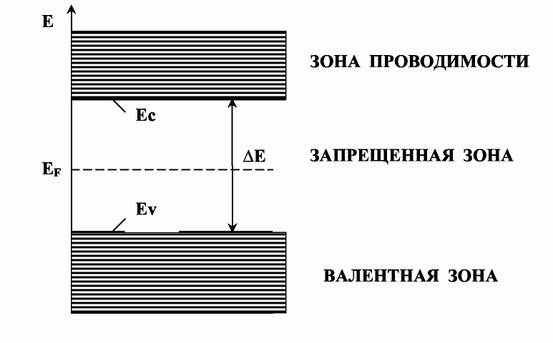

Рисунок 1 – Зонная диаграмма

Эти зоны играют ключевую роль в определении электрических свойств материалов.

2 Основные определения: виды материалов

С точки зрения электрических свойств существует **три вида материалов, использующихся в электронике**:

1. **Металлы** – это материалы, такие как медь и алюминий. Они обладают высокой проводимостью, что делает их идеальными для проводников и контактов в схемах. У металлов запрещенная зона отсутствует или очень мала (обычно менее 0,1 эВ), что позволяет электронам свободно перемещаться по энергетическим уровням.
2. **Изоляторы** (диэлектрики) – это материалы, такие как стекло и резина. Они обладают очень низкой проводимостью и не пропускают электрический ток, что делает их важными для изоляции и защиты в электронике. Ширина запрещенной зоны: большая (обычно от 5 эВ и выше). Широкая ЗЗ затрудняет перемещение электронов между зонами.
3. **Полупроводники** – такие уникальные материалы, как кремний, германий. Они обладают изменяющейся проводимостью, что позволяет использовать их в диодах, транзисторах и других устройствах. Их проводимость можно контролировать путем легирования. У ПП ширина запрещенной зоны составляет около 1–1,2 эВ, что позволяет электронам переходить в проводимость при добавлении энергии (например, при нагреве или легировании).

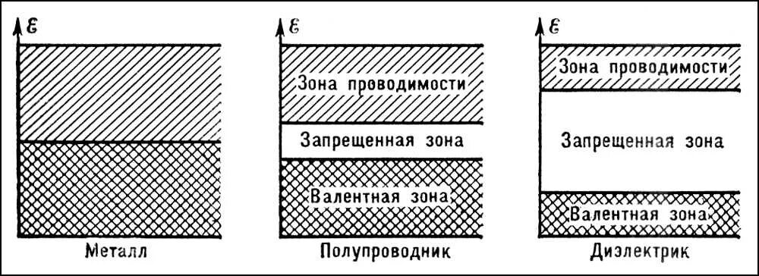

Рисунок 2 – Строение металлов, полупроводников и диэлектриков

3 Основные определения: проводимость

С рядом допущений можно сказать, что с точки зрения электрических свойств материалов есть **два типа носителей заряда**:

1. **Электроны** – это отрицательно заряженные частицы, которые находятся в атомах и могут перемещаться, создавая электрический ток. В полупроводниках электроны могут покидать свои места в зоне валентности и переходить в зону проводимости, если получают достаточно энергии.
2. **Дырки** – это «пустые» места (т.н. «вакансии»), которые образуются на месте электронов, когда те покидают свои орбитали. Когда электроны движутся и занимают места, оставленные другими электронами, создаются дырки, и они тоже могут вести себя как носители заряда. Можно представить их как положительно заряженные "пустоты", которые могут перемещаться в материале.

**Ширина запрещенной зоны** определяет, сколько энергии нужно, чтобы электроны могли перейти из зоны валентности в зону проводимости. Чем меньше запрещенная зона, тем легче электронам переходить, а значит, больше дырок и электронов будет участвовать в проводимости.



Рисунок 3 – Явление проводимости

4 Основные определения: типы полупроводников

Ключевая особенность ПП – **наличие двух типов носителей заряда: электронов и дырок**.

При температуре > 0К в ПП всегда идет процесс образования свободных электронов, пролетающих из валентной зоны в зону проводимости, и дырок, образующихся на месте ушедшего электрона. Такой процесс называется **генерацией электронно-дырочной пары** (ЭДП).

Обратный процесс, т.е. нейтрализация ЭДП (когда другой свободный электрон нейтрализует дырку, а исходный электрон поглощает другая дырка) называется **рекомбинацией**. Скорость и количество образования ЭДП растут с температурой.

ПП без примесей называется **собственным** ПП, в нем концентрации дырок $p_{p}$ и электронов $n_{p}$ одинаковы: $n_{p}=p_{p}$.

Существуют примесные ПП, в которых эти концентрации различны:

ПП, где $n_{p}>p_{p}$, называются **ПП n-типа** (negative), в них больше электронов;

ПП, где $n_{p}<p_{p}$, называются **ПП p-типа** (positive), в них больше дырок.

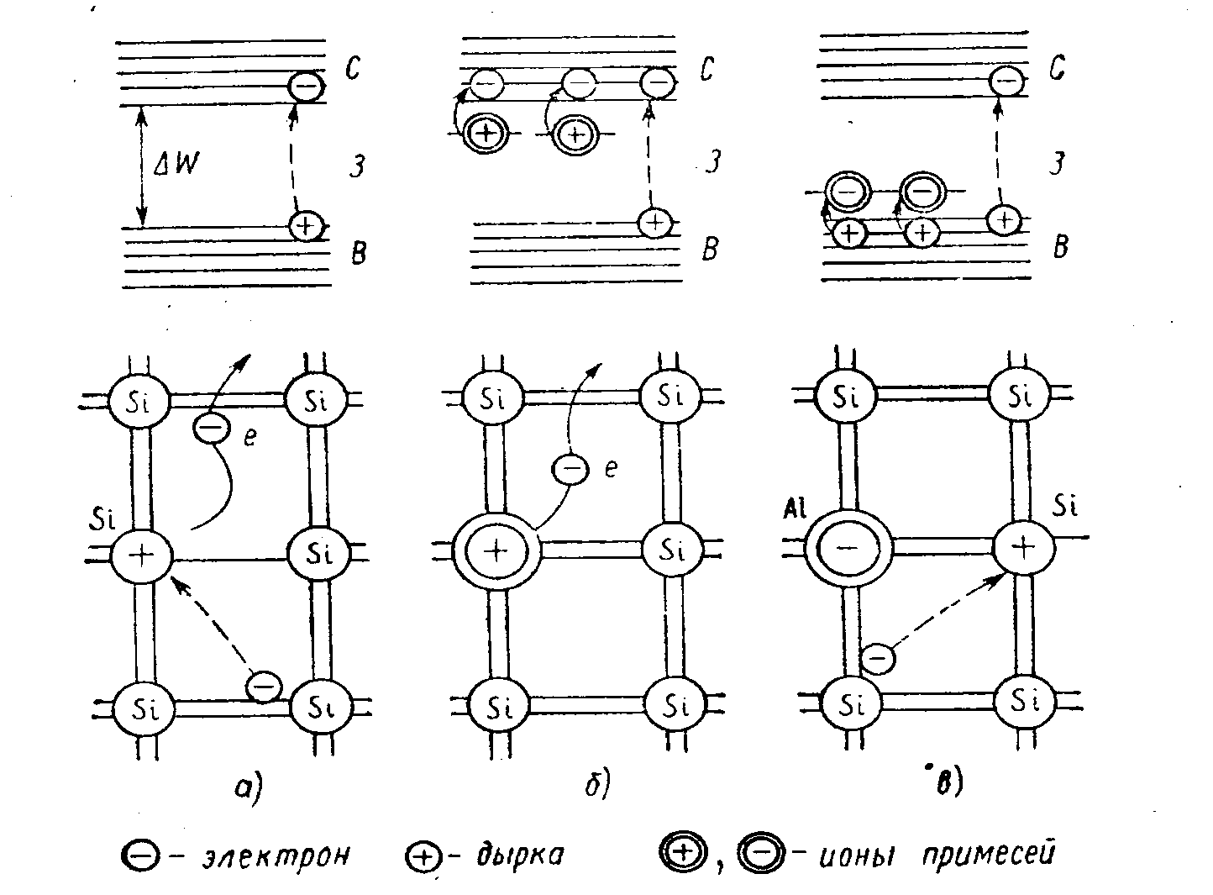

Рисунок 4 – структура полупроводников: собственный, р-типа и n-типа

5 Основные определения: легирование

Процесс внедрения в собственный полупроводник примеси, изменяющей концентрацию дырок или электронов, называется **легированием**.

Если внедрить в собственный ПП из кремния пятивалентный материал (As, P), то четыре электрона материала установят связь с кремнием, а пятый создаст избыточную концентрацию электронов. Таким образом изготавливается **ПП n-типа**. Примеси такого типа называют донорными - отдающими электроны.

Если в собственный ПП из кремния внедрить трехвалентный материал (B, Al, In), то в окрестностях примеси будет образована дырка, которую будет стремиться занять электрон четырехвалентного кремния. Таким образом изготавливается **ПП p-типа**. Примеси такого типа называются акцепторными (от лат. *Accipio* – «я принимаю, получаю») – забирающими электроны.

Часто применительно к ПП говорят об **основных и неосновных носителях заряда**. Для p-типа основными носителями будут дырки, неосновными – электроны. Для   
n-типа – наоборот.

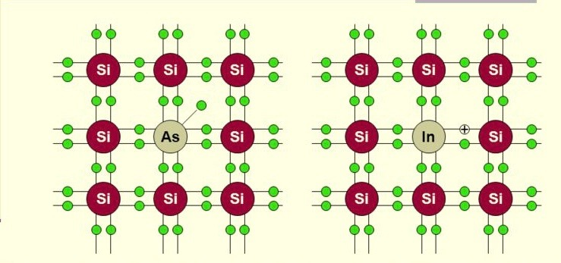

Рисунок 5 – Процесс легирования для ПП n-типа и р-типа

6 PN-переход

По отдельности ПП n-типа и p-типа не представляют интереса. Практическую ценность имеет **PN-переход** – соединение двух разнородных типов ПП.

Одной из самых старых и простых технологий получения PN-перехода является **сплавная технология** (диффузионный метод). В настоящее время ее актуальность потеряна, однако она содержит минимальное количество этапов и наиболее понятна.

На рис. 6а представлен германиевый ПП n-типа, сверху которого помещен «кубик» In (индия). Под воздействием высокой температуры (рис. 6б) индий вплавляется в кристалл германия, и в месте сплавления образуется соединение Ge и In в высокой концентрации. Поскольку In – акцепторная примесь, в месте сплава In и Ge образуется ПП p-типа. На их границе, соответственно, образуется PN-переход (рис. 6в), к «концам» которого подключаются контакты.

Концентрации дырок и электронов в сечении ПП представлены на рис. 7

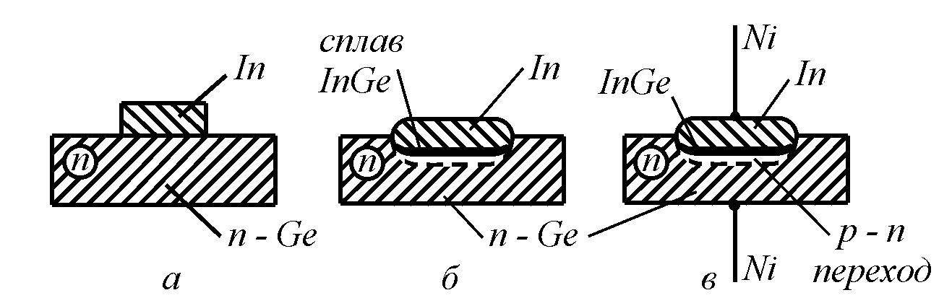

Рисунок 6 – Сплавная технология получения диода

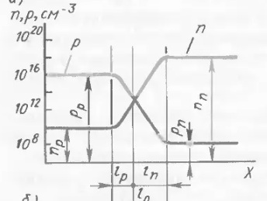

Рисунок 7 - диаграмма концентраций для PN-перехода  
(слева – ПП p-типа, справа – ПП p-типа)

7 Идеальный PN-переход: свойства

PN-переход является «базовым блоком» в производстве полупроводников. Именно на его основе созданы как диоды, так и биполярные транзисторы. На них, в свою очередь, создаются уже реальные электронные устройства. Также принципы PN-перехода находят свое применение и для полевых транзисторов.

**Главные свойства идеального PN-перехода** таковы:

1. При приложении прямого напряжения к PN-переходу через него течет неограниченно большой электрический ток;
2. При приложении обратного напряжения течение тока полностью прекращается.

**Прямое включение идеального перехода** – такое включение, когда к p-области перехода приложен положительный потенциал, а к n-области – отрицательный. При таком включении электроны начинают течь из n-области к положительному полюсу источника питания (дырки при этом движутся в обратном направлении).

**Обратное включение идеального перехода** – такое включение, когда к p-области перехода приложен отрицательный потенциал, а к n-области – положительный. При таком включении электроны «прижимаются» к положительному полюсу источника питания со стороны края n-области, подключенной к положительному полюсу, дырки – аналогично к отрицательному полюсу. При этом, электрический ток прекращается.

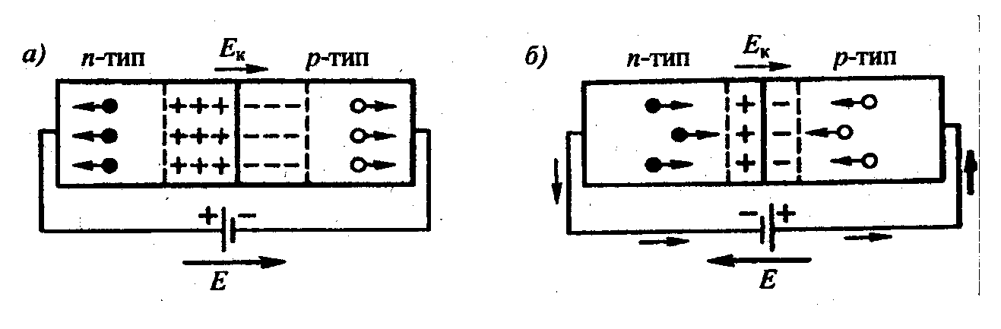

Рисунок 8 - прямое включение PN-перехода



Рисунок 9 - обратное включение PN-перехода

8 Реальный PN-переход: свойства

Идеальный переход был рассмотрен исходя из того, что в n-области дырок нет, как и в р-области нет электронов, т.е. концентрации неосновных носителей нулевые.

**В реальном PN-переходе**, в свою очередь, концентрации неосновных носителей ненулевые. Это приводит к тому, что в переходе есть как прямой ток (который был ранее рассмотрен), так и обратный ток.

**Прямой ток $I_{пр}$** образуется при прямом включении PN-перехода и образуется основными носителями заряда.

**Обратный ток $I_{обр}$** образуется при обратном включении PN перехода неосновными носителями заряда. На рисунке 10 неосновные носители обведены красным цветом.

Для реального PN-перехода всегда будет выполняться условие $I_{обр}≪I_{пр}$ (поскольку концентрация основных носителей заряда много больше концентрации неосновных).

Таким образом, в реальном PN-переходе при прямом включении течет прямой ток, в обратном включении – обратный ток (много меньший прямого).

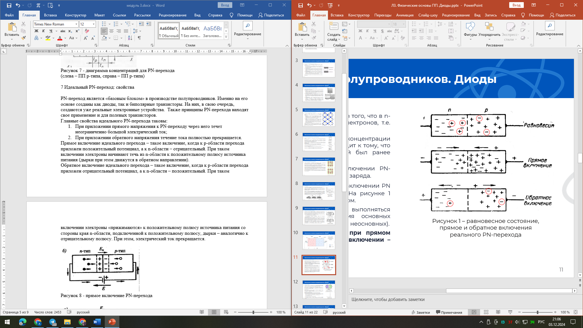

Рисунок 10 - равновесное состояние, прямое   
и обратное включения реального PN-перехода

9 Идеальный диод

**PN-переход является центральной частью полупроводникового диода**. Сплавная технология производства, рассмотренная ранее, показывала именно получение первых плоскостных диффузионных диодов.

Надо сказать, что PN-переход является важнейшим компонентом не только диодов, но и транзисторов.

Для диодов PN-переходу ставится в соответствие УГО диода так, как показано на рис. 11.

Вывод диода, подключенный к p-области, называется **анодом**, а вывод, подключенный к n-области – **катодом**.

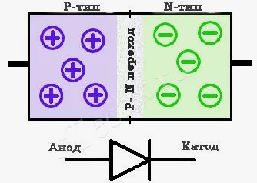

Рисунок 11 - соответствие между физическим   
устройством диода и его УГО

По аналогии с идеальным и реальным переходом, можно выделить и идеальный и реальный диоды.

**Идеальный диод** характеризуется следующими **свойствами**:

* Непрерывная вольт-амперная характеристика. Идеальный диод ведет себя как идеальный переключатель – полностью проводит ток в прямом направлении и полностью блокирует в обратном;
* Отсутствие обратного тока;
* Неограниченная скорость переключения;
* Отсутствие тепловых и иных потерь (в частности, нулевое сопротивление в прямом включении независимо от протекающего тока).

Такой диод имеет следующую ВАХ:

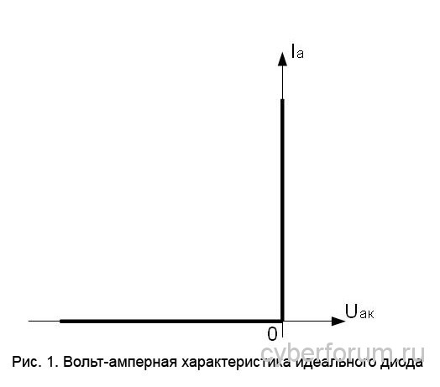

Рисунок 12 – ВАХ идеального диода

10 Реальный диод

**Реальный диод** – описание «настоящего» электронного компонента. Реальный диод характеризуется следующими свойствами:

* Сложная ВАХ. В прямой области ток растет экспоненциально, в обратной области – ток до определенного предела равен обратному току перехода (дрейфовому току), после чего наступает пробой и разрушение перехода.
* ВАХ в прямой области имеет наклон из-за омического сопротивления диода (в рамках модели диода можно сказать, что последовательно с диодом включен низкоомный резистор).
* Обратный ток есть и зависит от температуры и изменяется в 2-3 раза на каждые 10 градусов (с ростом t он растет).
* Скорость переключения ограничена.
* Присутствуют потери на тепловое излучение из-за падения напряжения на диоде.

Вид ВАХ реального диода представлен на рисунке 13. **Напряжение пробоя** кремниевых диодов достигает десятков и сотен вольт. При этом, **прямое напряжение типично составляет порядка 0.5-0.7В для кремния** и 0.1-0.2В для германия (есть особые типы диодов, имеющие меньшее прямое напряжение, они будут рассмотрены позднее). Кроме того, при больших токах прямое напряжение также начнет расти, поэтому 0.5-0.7В и 0.1-0.2В актуальны лишь для начального участка характеристики (порядок десятков мА).

В реальности на обратной ветви ВАХ выделяется больше участков, более подробно это рассмотрено в литературе по курсу.

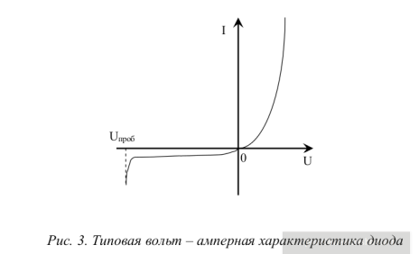

Рисунок 13 – ВАХ реального диода

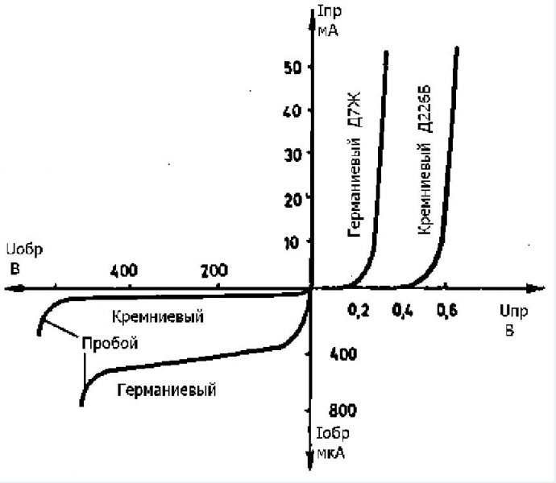

Рисунок 14 - ВАХ диодов Д226 (Si) и Д7 (Ge)

11 Уравнение Шокли для PN-перехода

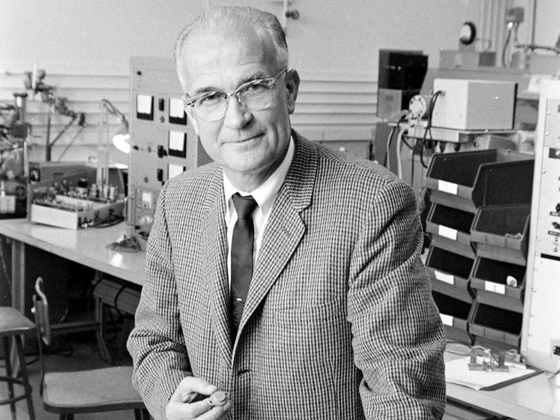

Рисунок 15 – Уильям Шокли

С достаточно большой точностью прямая ветвь ВАХ для диода описывается **уравнением Шокли**, которое строит экспоненциальную зависимость в соответствии с параметрами математического описания PN-перехода:

$$I_{D}=I_{S}\left(\exp{\frac{V_{D}}{n V_{T}}}-1\right)$$

где: $I_{D}$– ток диода,

$I_{S}$– обратный ток насыщения диода (обратный ток, измеренный при малом обратном смещении порядка 0.3-0.5В для кремния),

$V_{D}$– напряжение на диоде,

$V_{T}$– тепловое напряжение,

$n$– коэффициент идеальности.

В данном уравнении справа – функция переменной напряжения на диоде $V_{D}$, остальные значения являются константами, т.е.

$$I_{D}=f(V_{D})$$

Ниже представлено три функции тока для модели высококачественного кремниевого диода со следующими параметрами: $I_{S}=100 нА, 10 нА, 1 нА$, $V_{T}=26 мВ$, $n=1$.

$$I_{D}=I_{s}\left(\exp{\frac{V_{D}}{1∙26∙{10}^{-3}}}-1\right)$$

Результат построения представлен на рисунке 16.



Рисунок 16 - три вида смоделированной прямой   
ветви ВАХ диода по уравнению Шокли

На основании уравнения Шокли работают в том числе и САПРы моделирования поведения электрических схем. Более подробно про него можно узнать, перейдя по   
QR-коду в углу экрана.

Также более полное физическое описание полупроводников изложено в рекомендуемой к курсу литературе (Степаненко, Колонтаевский, Титце и Шенк).



12 Классификация диодов

Выделяют следующие **типы диодов**:

* Выпрямительные диоды;
* Диоды Шоттки;
* Стабилитроны (диоды Зенера);
* Светодиоды;
* Диоды защиты от электростатики (TVS-диоды);
* Точечные диоды;
* PIN-диоды;
* Диоды Ганна (TED);
* Туннельные диоды;
* Варикапы и др..

Диоды имеют совершенно различные сферы применения и используются как в высокочувствительных радиолокаторах, работая с токами порядка микроампер, так и в выпрямителях для получения постоянного тока в метрополитене и на железной дороге, работая с килоамперами.

Далее более подробно рассмотрены некоторые типы диодов.

На схемах, как правило, диоды **обозначаются буквами VD**.

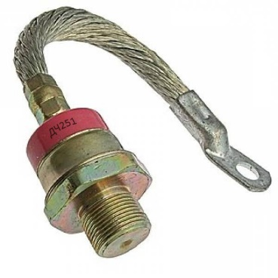

Рисунок 17 – Один из вариантов исполнения диода

13 Выпрямительный диод

Главной функцией диодов является **выпрямление тока**. Выпрямляющий диод – полупроводниковый прибор, служащий для преобразования переменного тока в постоянный.

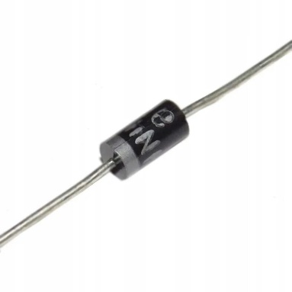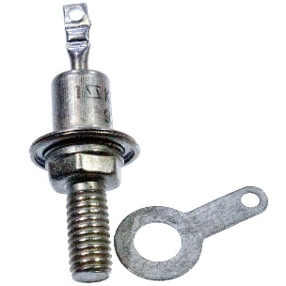

Рисунок 18 – Варианты исполнения   
выпрямительных диодов

Принцип работы заключается в том, что в момент, когда на диод подается прямое напряжение, он пропускает прямой ток и его сопротивление стремится к нулю (при условии выхода на вертикальную часть прямой ветви, т.е. по достижении 1-3 В). При подаче обратного напряжения течет только обратный ток, на порядки меньший прямого (например, 10 мкА против 1 А) и сопротивление диода стремится к бесконечности.

По превышении максимальных параметров (мах обратное напряжение, мах прямой ток) прибор выходит из строя.

Как известно, прямое напряжение для диода равно напряжению на   
PN-переходе и составляет порядка 0.5-0.7 В, однако это справедливо для небольших токов. Для токов порядка ампер и более прямое напряжение растет до 2-3 В из-за омического сопротивления базы (порядка 10 Ом).

С учетом сопротивления базы $r_{б},$ схема замещения реального диода в прямом включении выглядит как последовательное соединение $r_{б}$ и источника ЭДС 0.4-0.7 В.

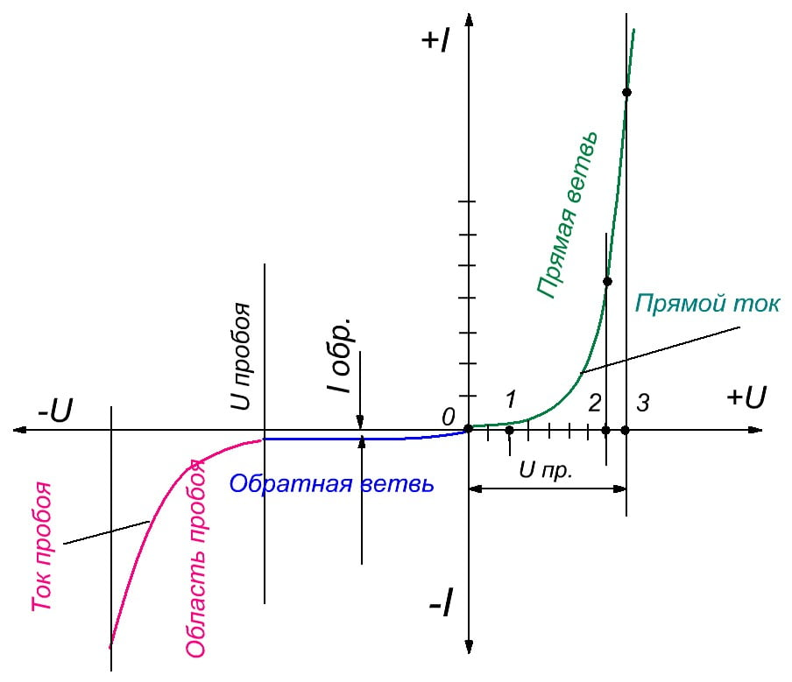

Рисунок 19 – ВАХ выпрямительного диода

УГО выпрямительного диода представлено на рисунке 20.

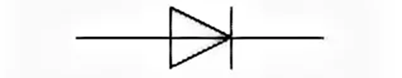

Рисунок 20 - УГО выпрямительного диода

Выпрямительные диоды, особенно малой мощности, являются универсальными и **применяются в разных сферах**:

* Выпрямление тока;
* Ограничение уровня;
* Схемы защиты и резервирования;
* Умножители напряжения.

**В зависимости от мощности** выделяют следующие выпрямительные диоды:

* Маломощные (до 0.3 А), часто в пластмассовом корпусе;
* Средней мощности (0.3 – 10 А), часто в металлическом корпусе;
* Силовые (>10 А).

Главное применение диода – выпрямление переменного тока. Оно может быть выполнено, когда диод включен по схемам:

* Однополупериодного выпрямителя;
* Двухполупериодного выпрямителя (диодного моста).

Графики напряжения после двух типов выпрямителей представлены на рисунке 21б, 21в (на рисунке 21а представлено входное переменное синусоидальное напряжение).

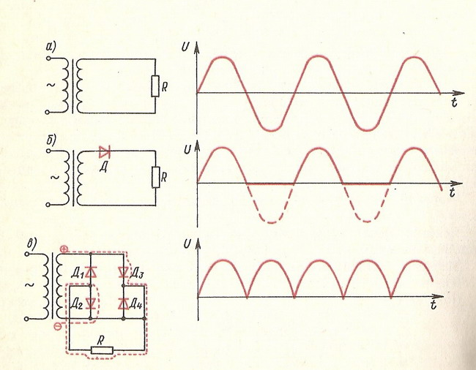

Рисунок 21 – Функции выходных напряжений после выпрямления

Распространённые УГО диодного моста представлены на рисунке 22.

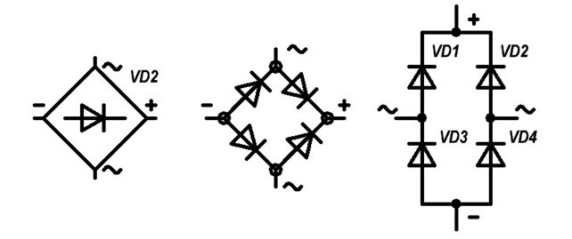

Рисунок 22 – УГО диодного моста

14 Диод Шоттки

Выпрямительные диоды имеют недостатки, такие как:

* Низкие рабочие частоты (диод не сможет выпрямлять и пропускать через себя токи высокой частоты), т.е. большое время переходного процесса (переключения);
* Большое прямое напряжение (0.5-0.7 В на PN-переходе + Uпад на сопротивлении базы, суммарно до 2-3 В).

**Диод Шоттки** – диод с улучшенными характеристиками, по сравнению с обычным диодом. Он имеет следующие достоинства:

* Высокая скорость переключения (т.е. диод Шоттки более высокочастотный);
* Малое падение напряжения: 0.2 В вместо 0.5-0.7 В у обычного диода.

Тем не менее, у него есть **недостатки**, главный из которых – малое максимальное обратное напряжение по сравнению с обычными диодами.

Тем не менее, диод Шоттки **предпочтительно использовать вместо обычных в выпрямителях**, поскольку на них падает меньшее напряжение и выделяется меньшая мощность при работе.

Также диоды Шоттки используются в устройствах, где есть ВЧ-сигналы.

Сравнение ВАХ обычного выпрямительного диода и диода Шоттки приведена на рисунке 23.

УГО диода Шоттки приведено на рисунке 24.

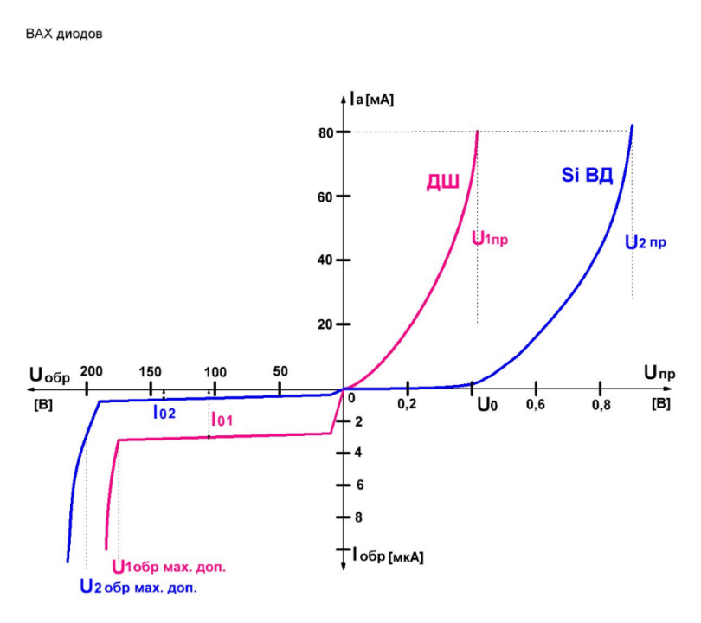

Рисунок 23 – Сравнение ВАХ   
выпрямительного и Шоттки диодов

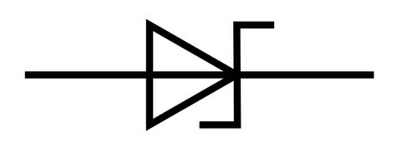

Рисунок 24 – УГО диода Шоттки

15 Стабилитрон

**Стабилитрон** - полупроводниковый диод, работающий на обратной ветви ВАХ в режиме пробоя. Он используется для стабилизации напряжения в электронных схемах.

ВАХ стабилитрона представлена на рисунке 25.

Напряжение пробоя стабилитрона называется напряжением стабилизации Uст.

Качественная работа стабилитрона достигается, когда **через него течет ток I, больший Imin и меньший Imax.** Если превысить ток Imax, стабилитрон выйдет из строя.

Главные **области применения стабилитрона**:

* Источники опорного напряжения (ИОН);
* Стабилизаторы напряжения;
* Защита узлов схем от перенапряжений.

Современные стабилитроны имеют стандартный ряд напряжений Uст. Так, например, стабилитроны линейки BZX84 от Philips имеют напряжения 2.4, 2.7, 3.0, 3.3 В и др. вплоть до 75 В.

Стабилитроны мало пригодны для формирования малых напряжений порядка 0.5…2 В.

УГО стабилитрона приведено на рисунке 26.

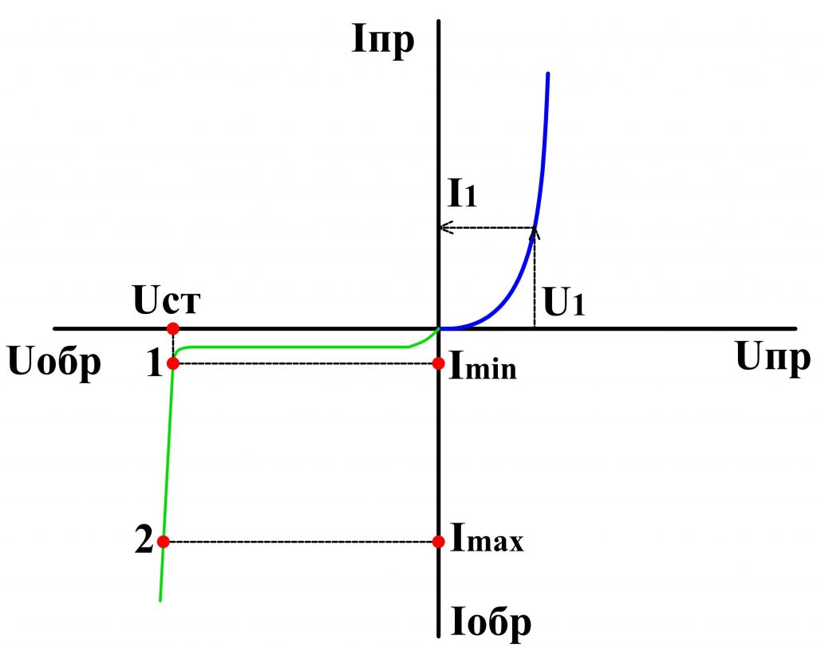

Рисунок 25 – ВАХ стабилитрона

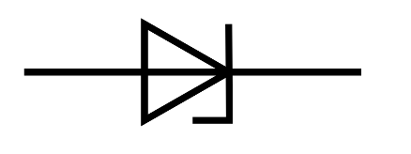

Рисунок 26 – УГО стабилитрона

16 Светодиод

**Светодиод** - полупроводниковый диод, обладающий способностью излучать световую волну видимого или невидимого глазу спектра при включении его в прямом направлении.

Светодиоды имеют большую ширину запрещенной зоны, чем обычные диоды, благодаря чему при протекании тока через PN-переход в окружающее пространство излучаются фотоны светового излучения. В то же время, из-за большой ширины запрещенной зоны прямое напряжение на переходе светодиода в несколько раз больше, чем у обычных диодов.

Причем, с уменьшением длины волны ширина ЗЗ и, как следствие, Uпр растут: у красного ЗЗ минимальна, у синего и фиолетового – максимальна. Приблизительные значения прямых напряжений таковы:

* Красный: Uпр = 1.6 – 2 В;
* Желтый: Uпр = 2.1 – 2.2 В;
* Зеленый: Uпр = 2.2 – 3.5 В;
* Синий: Uпр = 2.5 – 3.7 В;
* Фиолетовый: Uпр = 2.8 – 4 В и др.

Типичным прямым током Iпр для работы миниатюрных светодиодов является ток, равный 10 – 20 мА.

Точные прямое напряжение и рекомендуемый прямой ток для прибора указываются в аннотации.

УГО светодиода приведено на рисунке 28, а прямые ветви ВАХ – на рисунке 27.

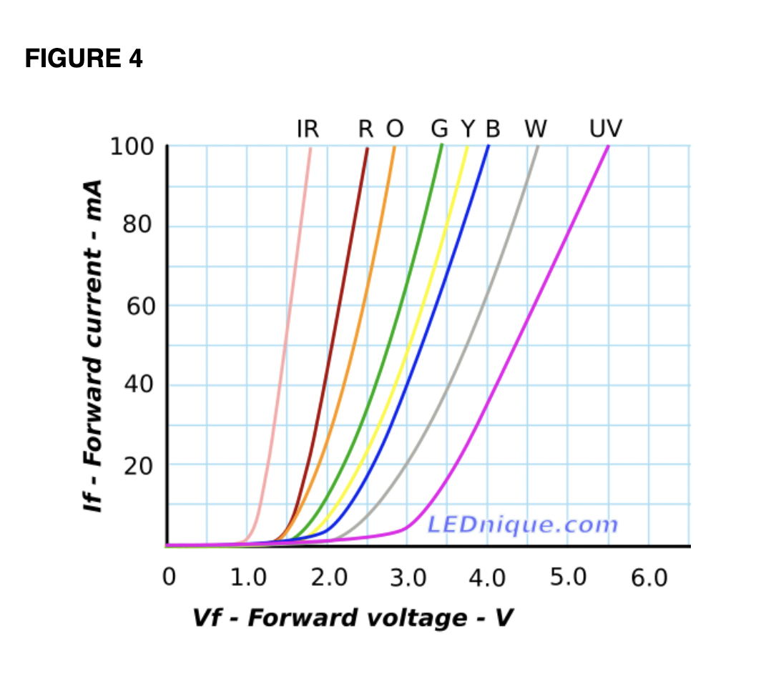

Рисунок 27 – ВАХи светодиодов разных цветов

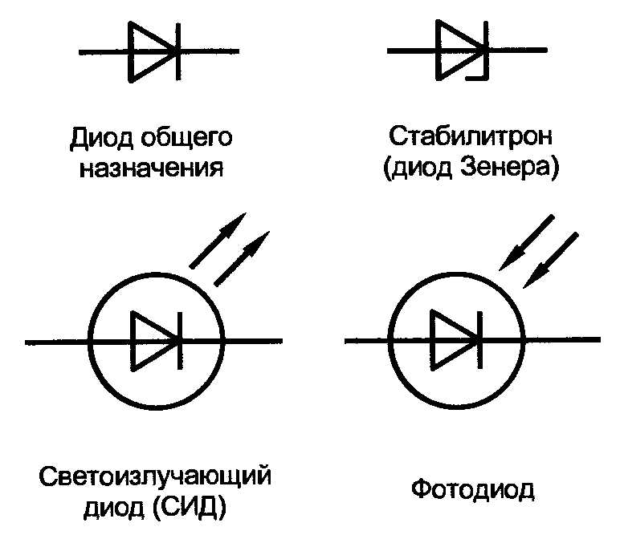

Рисунок 28 – УГО светодиода

Спасибо за внимание!